дата | Кол-во  об-ся | Программы | Мероприятие | Результаты
25.03. | 10 | «Общая физическая подготовка»  Рук.Инешина В.П. | Участие в теннисном турнире | 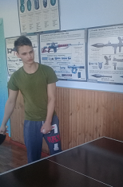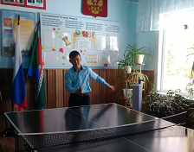
24.03. | 10 | «Общая физическая подготовка»  Рук.Инешина В.П. | Участие в лыжном марафоне «Бросай Инет, вставай на лыжи!» | 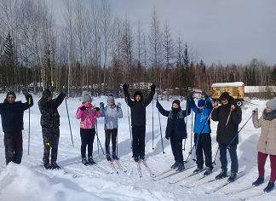
 | 3 | «Общая физическая подготовка»  Рук.Инешина В.П. | Участие в муниципальном конкурсе детских творческих работ: «Мы за здоровый образ жизни» - газета «Выдающиеся спортсмены Иркутской области»

